Лабораторная работа №5

Статические характеристики полевых транзисторов с управляющим p-n-переходом

Цель работы: экспериментальное определение основных статических параметров и характеристик полевых транзисторов (ПТ) и исследование их работы в схеме транзисторного ключа.

Основные положения

ПТ – это полупроводниковый прибор, сопротивление которого регулируется электрическим полем (напряжением). ПТ имеет проводящий канал, по которому протекает электрический ток, и три вывода, посредством которых он может быть подсоединен к внешней электрической цепи (затвор, исток, сток). Сопротивление канала и, как следствие, ток, протекающий через ПТ, регулируются изменением напряжения между затвором и истоком прибора. По практическому назначению выводов ПТ, можно провести следующую аналогию с назначением выводов биполярных транзисторов: затвор – база, исток – эмиттер, сток – коллектор. Однако, в отличие от БТ, в ПТ отсутствует инжекция неосновных носителей, ток в проводящем канале обусловлен носителями только одного знака и поэтому ПТ относят к классу униполярных полупроводниковых приборов. ПТ имеют существенно бóльшие входные сопротивления, нежели БТ, что облегчает их сопряжение со стандартными СВЧ-устройствами. При больших токах, ПТ имеют отрицательный температурный коэффициент, т.е. ток в этих приборах уменьшается с ростом температуры. Благодаря этому в ПТ реализуется более однородное распределение температуры по площади прибора и снижается вероятность развития теплового и вторичного пробоя, характерная для БТ. Поскольку ПТ являются униполярными приборами, они не чувствительны к эффектам накопления неосновных носителей, благодаря чему имеют более высокие граничные частоты и скорости переключения. ПТ широко применяются в аналоговых переключателях, усилителях с высокоомным входом, в СВЧ-усилителях и интегральных схемах. Основное назначение ПТ – усиление входного сигнала как по напряжению, так и по току, и, как следствие, по мощности. Классификация ПТ приведена на рис. 5.1.

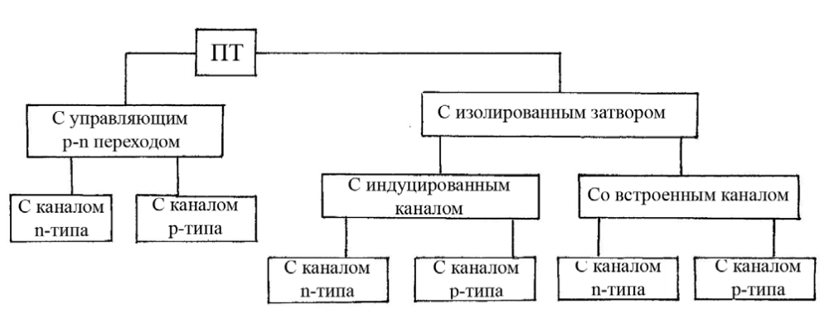
Рисунок 5.1. Классификация полевых транзисторов

Условные обозначения и структурные схемы полевых транзисторов с управляющим p-n-переходом (ПТУП) показаны на рис. 5.2, где З – затвор, И – исток,, С – сток, Uзи –напряжение затвор-исток, Uси – напряжение сток-исток; знаками «+» и «-» показано, какой полярности относительно истока должны быть внешние напряжения, приложенные к затвору и стоку ПТ. В схеме на рис. 5.2,а p-подложка – полупроводниковый материал, на основе которого изготовлен ПТ; n-проводящий канал, который со стороны истока и стока легирован несколько выше (n+-слои); p+-n – управляющий p-n-переход.
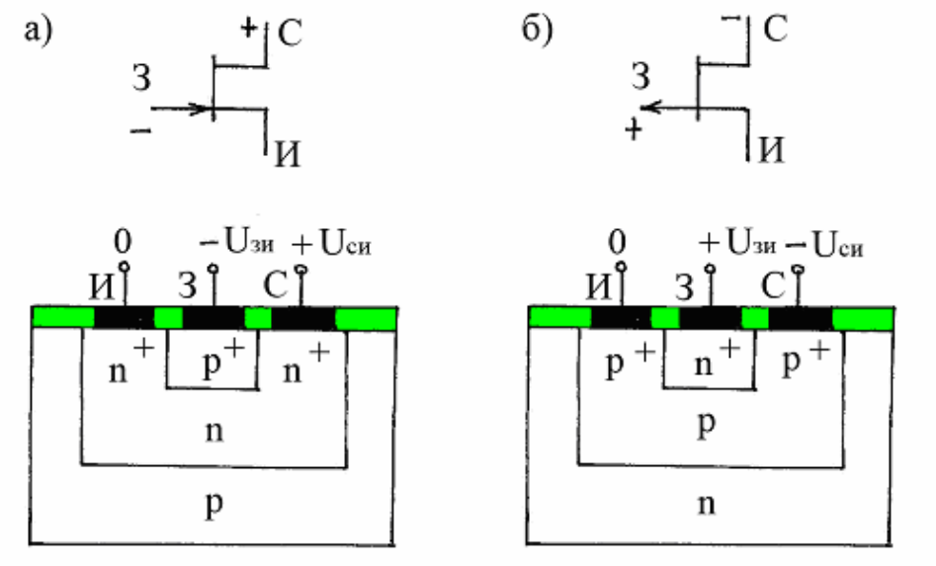
███ - SiO2

Рисунок 5.2. Условные обозначения и структурные схемы полевых транзисторов с управляющим p-n-переходом: а – с каналом n-типа, б – с каналом p-типа;

Аналогично, в схеме на рис. 5.2,б n-подложка, p – проводящий канал с дополнительными p+-слоями, n+-p – управляющий p-n-переход. В ряде ПТУП от подложки делают вывод, который может быть использован как дополнительный затвор. Подавая, например, на этот вывод некоторое постоянное напряжение той же полярности, что и на основной затвор, устанавливают начальную толщину проводящего канала. В ПТУП затвор отделен в электрическом отношении от канала управляющим p- -n-переходом. Все ПТУП относятся к разряду нормально открытых ПТ, у которых проводящий канал и, следовательно, ток в канале, близкий к максимально возможному, существуют при нулевом напряжении на затворе (Uзи=0). Эти ПТ называют приборами обедненного типа, так как при подаче напряжения на затвор канал обедняется носителями электрического тока и ток в канале уменьшается. Подобно биполярным транзисторам, ПТ можно включать по одной из трех основных схем:
1) с общим истоком (ОИ),
2) с общим затвором (ОЗ),
3) с общим стоком (ОС).
Ниже, для конкретности, рассмотрим принцип действия, параметры и статические характеристики ПТУП с каналом n- типа при работе ПТ в схеме с ОИ. Для этого обратимся к схеме на рис. 5.3, где Iс – ток стока, l – длина проводящего канала, d – толщина проводящего канала при Uзи = 0 , ω – толщина проводящего канала при Uзи < 0. На этом рисунке не показаны n+- слои канала (см. рис. 5.2,а), так как они не оказывают заметного влияния на работу ПТУП. Из рис. 5.3 видно, что ПТУП, в сущности, представляет собой полупроводниковый резистор, сопротивление которого – сопротивление проводящего канала

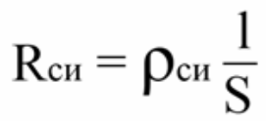 (5.1)

где ρси – удельное сопротивление материала n-типа, l и S – длина и площадь проводящего канала . Поэтому ток стока

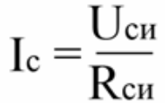 (5.2)

Заштрихованная область на рис . 5.3 – ОПЗ . Ее толщина регулируется напряжением Uзи и определяет ω, S, Rси и, в конечном итоге, ток стока прибора. В отсутствие напряжения Uзи, т.е. при Uзи = 0, толщина ОПЗ минимальна, ω ≈ d, Rси минимально и ток стока ПТУП близок к максимальному.

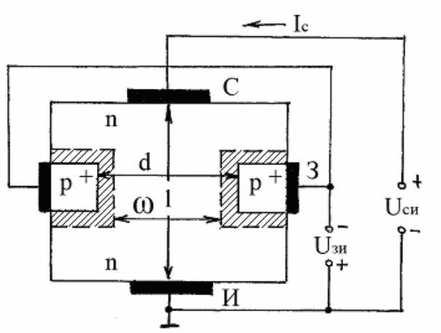

Рисунок 5.3. Схема, поясняющая принцип работы полевого транзистора с
управляющим p-n-переходом

При подаче напряжения Uзи минусом на затвор и плюсом на исток, как это показано на рис. 5.3, образуется наведенная этим напряжением ОПЗ, уменьшающая толщину проводящего канала,
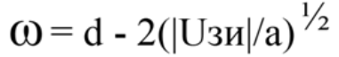 (5.3)

где a ~ Nd – постоянная материала n-типа проводящего канала, Nd – концентрация легирующей примеси в этом материале. Из выражений (5.3), (5.1) и (5.2) видно, с ростом отрицательных значений Uзи уменьшается толщина и, следовательно, площадь проводящего канала, возрастает его сопротивление и уменьшается ток стока ПТУП. При некотором напряжении Uзи, называемом напряжением отсечки, толщина проводящего канала и его площадь становятся равными нулю , сопротивление канала – бесконечно большим и Iс = 0. Положив в (5.3) ω = 0, напряжение отсечки определим в виде
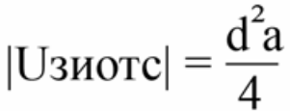 (5.4)

Это напряжение пропорционально Nd в канале и сильно (по квадратичному закону) зависит от начальной толщины канала d. Таким образом, при изменении Uзи от Uзиотс до нуля, ток стока в этом ПТУП возрастает от нуля до значения, близкого к максимально возможному. Если в схеме на рис. 5.3 изменить полярность напряжения Uзи на противоположную и увеличивать это напряжение от нуля до некоторых положительных значений, то ток стока продолжит возрастать, достигнет максимального значения, после чего перестанет зависеть от Uзи. Это связано с тем, что при Uзи = 0 толщина ОПЗ не равна нулю, так как обусловлена «встроенным потенциалом» U0 управляющего p+-n-перехода (см. рис. 1.5). При Uзи ≥ 0 толщина ОПЗ станет равной нулю, p+-n-переход сместится в прямом направлении, резко возрастет ток в цепи затвор-исток ПТУП, а ток стока перестанет зависеть от Uзи. Этот режим работы ПТУП, при котором управляющий p+-n- переход смещен в прямом направлении, недопустим, так как приводит к резкому уменьшению коэффициента усиления по мощности прибора. К основным статическим характеристикам ПТ относятся передаточные и выходные. Передаточная характеристика – зависимость тока стока от напряжения затвор-исток при неизменном напряжении сток-исток:
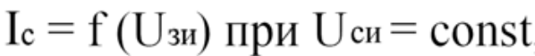
(5.5)
На рис.5.4 приведена характеристика ПТУП.
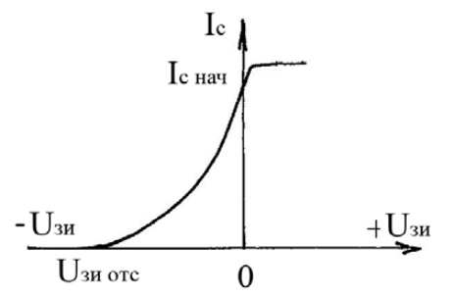
Рисунок 5.4. Передаточная характеристика n-канального полевого транзистора с управляющим p-n-переходом

Физические процессы в n-канальном ПТУП, определяющие его передаточную характеристику, были рассмотрены при анализе принципа работы прибора. Передаточная характеристика ПТУП хорошо описывается выражением в интервале напряжений на затворе от Uзиотс до 0, где Iс нач – значение тока стока при Uзи = 0 (начальный ток стока ).

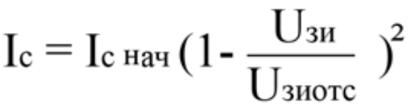 (5.6)

Крутизна передаточной характеристики определяет усилительные свойства ПТ в режиме малого сигнала и определена по формуле.
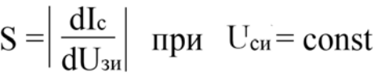 (5.7)

Крутизна показывает, насколько эффективно управляющее действие затвора и составляет несколько миллиампер на вольт. Так, например, S = 3 мА/В означает, что изменение напряжения затвор-исток на 1 В вызывает изменение тока стока на 3 мА. Выходная характеристика – зависимость тока стока от напряжения сток-исток при неизменном напряжении затвор- исток:

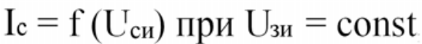 (5.8)

Семейство выходных характеристик n-канального ПТУП изображены на рис. 5.5.
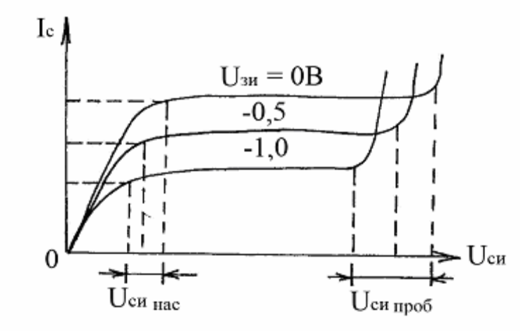
Рисунок 5.5. Выходные характеристики n-канального полевого транзистора с управляющим p-n-переходом

На выходных характеристиках можно выделить три области:
1) начальную (крутую), где Ic сублинейно растет при увеличении Uси от нуля до нескольких единиц вольт;
2) пологую, где Ic практически не зависит от Uси (слабо возрастает);
3) пробоя, где Ic резко возрастает даже при незначительном приращении Uси.
В первой области, по мере увеличения Ic с ростом Uси, усиливается неэквипотенциальность проводящего канала, что приводит к расширению ОПЗ управляющего p+-n-перехода преимущественно со стороны стока ПТУП (рис. 5.6). При этом толщина и площадь канала в этой части прибора уменьшаются, а его сопротивление возрастает. В результате, Ic замедленно (сублинейно) растет по отношению к росту Uси. При Uси=Uси нас, называемом напряжением насыщения тока стока, происходит перекрытие проводящего канала со стороны стока областью пространственного заряда и Ic достигает своего практически максимального значения при заданном значении Uзи. Из рис. 5.5 видно, что чем больше отрицательное напряжение на затворе, тем при меньших значениях Uси нас наступает насыщение тока стока. Это связано с начальной толщиной и площадью проводящего канала, которые с ростом Uзи уменьшаются. Следовательно, перекрытие канала со стороны стока и насыщение Iс происходит при меньших значениях Uси нас. Во второй области, по мере увеличения Uси, растет длина перекрытой областью пространственного заряда части канала, что приводит к почти пропорциональному Uси увеличению сопротивления Rси. При этом, согласно (5.2), ток стока сохраняется практически неизменным.

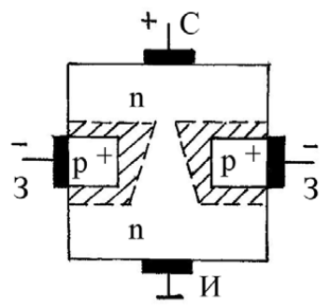
Рисунок 5.6. Схема, поясняющая влияние неэквипотенциальности
проводящего канала на толщину области пространственного заряда

В третьей области, Iс резко возрастает даже при незначительном приращении Uси из-за пробоя управляющего p+-n-перехода со стороны стока ПТУП. Это связано с тем, что обратное напряжение Up+-n, приложенное к p+-n-переходу, изменяется вдоль длины канала, достигая максимального значения у стокового конца канала.
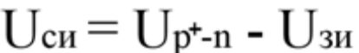 (5.9)

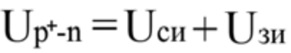 (5.10)

Положив в (5.9) Up+-n=Uпроб и Uси=Uси проб, получим напряжение пробоя ПТУП в виде

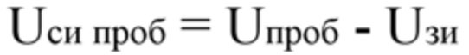
(5.11)
где Uпроб – напряжение пробоя p+-n-перехода. Из выражения (5.11) видно, что пробой происходит при разных значениях напряжения на стоке в зависимости от значения напряжения на затворе. Чем больше напряжение на затворе, тем меньше напряжение на стоке, при котором произойдет пробой управляющего p+-n-перехода. По выходным характеристикам можно определить крутизну S, используя выражение (5.7); выходное сопротивление

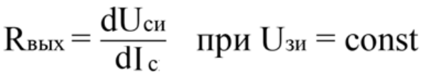 (5.12)
коэффициент усиления по напряжению ПТУП

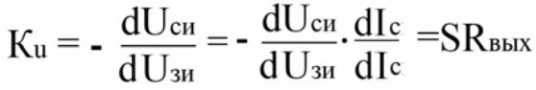
(5.13)

На пологих участках выходных характеристик Rвых достигает сотен кОм, а Ku – сотен и даже тысяч. На начальных участках этих характеристик (при малых напряжениях Uси) значения параметров S, Rвых и Ku существенно ниже. К статическим характеристикам ПТ относится и входная характеристика – зависимость тока затвора Iз от напряжения затвор-исток при неизменном напряжении сток-исток:

(5.14)

Эта характеристика ПТУП показана на рис. 5.7. По входной
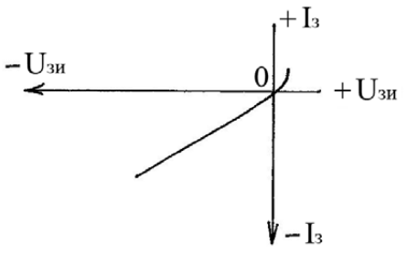
Рис. 5.7. Входная характеристика n-канального полевого
транзистора с управляющим p-n-переходом

характеристике можно определить входное сопротивление
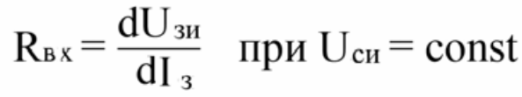
(5.15)

Поскольку ток затвора мал, так как является током управляющего p+-n-перехода, смещенного в обратном направлении, то входное сопротивление достигает единиц и десятков МОм. Рассмотрим теперь стационарные режимы работы транзисторного ключа, схема которого приведена на рис.5.8.

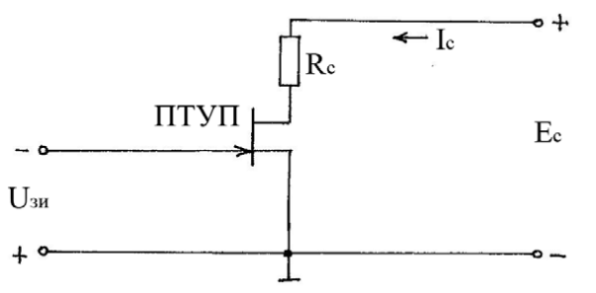
Рис. 5.8. Транзисторный ключ, где полевой транзистор включен
по схеме с общим истоком

Работу транзисторного ключа в полном объеме отражают его передаточные характеристики:
1) зависимость тока стока от напряжения затвор-исток,
2) зависимость напряжения сток-исток от напряжения затвор-исток.
Эти характеристики показаны на рис. 5.9 . Видно , что при
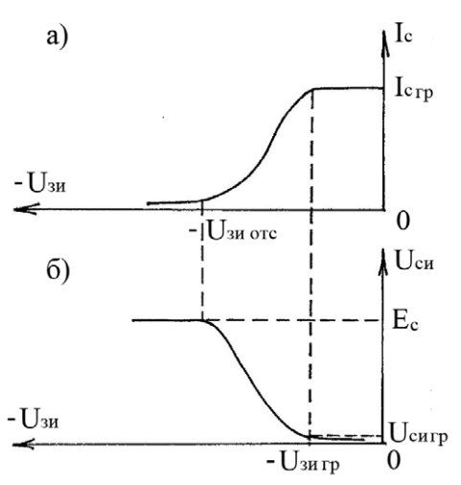
Рис. 5.9. Передаточные характеристики транзисторного ключа: зависимость
тока стока от напряжения затвор-исток (а), зависимость напряжения
сток-исток от напряжения затвор-исток (б)

уменьшении отрицательного напряжения на затворе до значения напряжения отсечки, ток стока сохраняется неизменным и близким к нулю и, согласно выражению
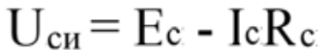
(5.16)

аналогичному (4.28), Uси = Eс (ПТУП в режиме отсечки). Это обусловлено тем, что в указанном диапазоне напряжений Uзи, проводящий канал ПТУП полностью перекрыт и его сопротивление велико. При дальнейшем снижении Uзи, в ПТУП образуется проводящий канал, сопротивление которого уменьшается. Это приводит к росту тока стока и уменьшению напряжения сток-исток (активный режим). Указанные изменения Iс и Uси продолжаются до тех пор, пока напряжение затвор-исток не снизится до граничного значения (-Uзигр), после чего транзисторный ключ перейдет в режим насыщения тока стока из-за ограничения этого тока внешней электрической
цепью на уровне
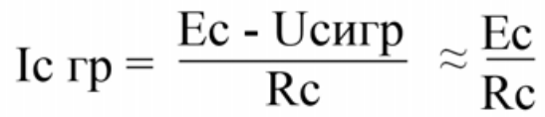
(5.17)

где граничное напряжение сток-исток
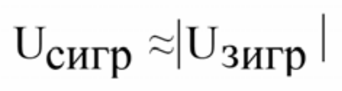
(5.18)

а граничное напряжение затвор-исток

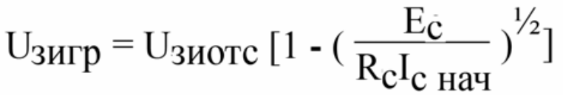
(5.19)

Уравнение (5.19) следует из аппроксимации (5.6), если в (5.6) положить Ic = Iс гр ≈ Eс / Rс. В качестве примера рассмотрим транзисторный ключ на рис. 5.8, у которого Eс = 10 В и Rс = 2 кОм , и определим, в каком режиме находится транзистор с Uзиотс = -3.5 В и Iснач = 7.5 мА при Uзи = - 0.5 В. Согласно выражению (5.19),
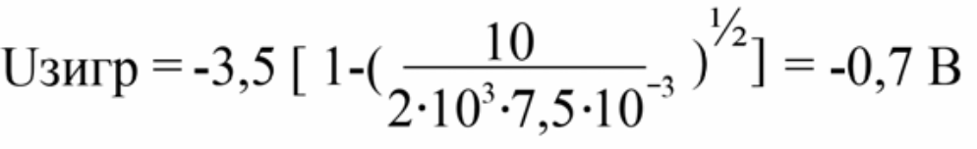

Так как | Uзи | <| Uзигр |, то транзистор находится в режиме насыщения тока стока. При этом, как следует из (5.17), ток стока ограничен на уровне
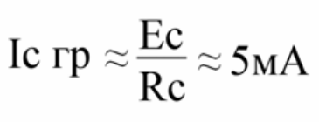
Порядок выполнения работы
1. Передаточная и входная характеристики n-канального ПТУП в схеме с ОИ
1.1. Открыть файл С10_006 со схемой ИУ, показанной на рис.
5.10. Включить ИУ. Устанавливая значения Uзи в соответствии с данными таблицы 5.1 , для каждого значения Uзи снять показания измерительных приборов и внести их в эту таблицу.
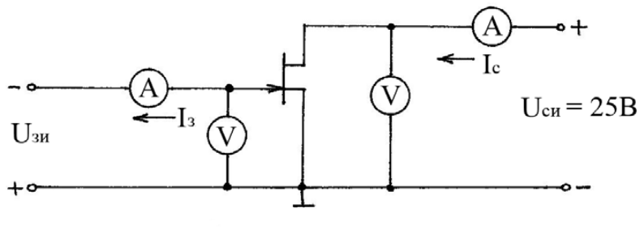
Рисунок 5.10. Схема измерительной установки для определения передаточной и входной характеристик n-канальных полевых транзисторов с
управляющим p-n-переходом

Экспериментальные данные для определения передаточной и входной характеристик n-канальных полевых транзисторов с управляющим p-n-переходом
Таблица 5.1.

Uзи, В | -4 | -3,5 | -3 | -2 | -1 | -0,5 | 0 | 0,5 | 1 | 2
Uси, В | 25
Iз , мА
Iс , мА

По данным таблицы 5.1 построить зависимости Ic = f ( Uзи ) и Iз =f ( Uзи ) при Uси = 25 В.
1.2. Выключить ИУ и закрыть окно с ее схемой, ответив «НЕТ» на вопрос компьютера.
1.3. Собрать схему ИУ, по рис. 5.11 и получить передаточные характеристики
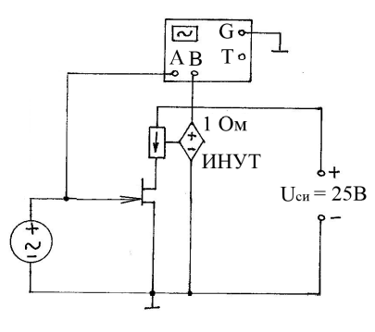
Рисунок 5.11. Схема измерительной установки для определения передаточных характеристик n-канальных полевых транзисторов с управляющим p-n-переходом осциллографическим методом ПТУП и осциллографа. Здесь на канал А осциллографа поступает напряжение Uзи, а на канал В через ИНУТ – напряжение, пропорциональное току стока.
1.4. Включить ИУ и осциллограф, зарисовать передаточную характеристику ПТУП, на экране осциллографа, измерить параметры передаточной характеристики и сравнить их с построенной в п. 1.1.
1.5. Выключить ИУ и осциллограф и закрыть окно с ее схемой, ответив «НЕТ» на вопрос компьютера.
2. Выходные характеристики n-канального ПТУП в схеме с ОИ
2.1. Собрать схему ИУ на рис. 5.10.
2.2. Включить ИУ. Устанавливая значения Uси в соответствии с данными таблицы 5.2, для каждого значения Uси снять показания измерительных приборов и внести их в эту таблицу.

Экспериментальные данные для определения выходных
характеристик n-канальных полевых транзисторов с управляющим p-n-переходом
Таблица 5.2.
Uзи = 0 В | Uси, В | 0 | 0,5 | 1 | 2 | 3 | 5 | 10 | 25
Uзи = 0 В | Iс, мА

2.3. Повторить п. 2.2, предварительно установив Uзи = - 0.5 В.
2.4. Повторить п. 2.2, предварительно установив Uзи = - 1 В.
2.5. По данным таблиц 5.2 в п.п. 2.2 - 2.4 построить графики выходных характеристик ПТУП: Iс = f ( Uси ) при Uзи = const.
2.6. Выключить ИУ и закрыть, ответив «НЕТ» на вопрос компьютера.
2.7. Собрать схему ИУ, показанной на рис.5.12 и позволяющей получить выходные характеристики ПТУП посредством осциллографа. Здесь на канал А осциллографа посредством ИНУТ подается напряжение, пропорциональное току стока, а на канал В – напряжение сток-исток.
2.8. Установить в этой схеме Uзи = 0 В. Включить ИУ и осциллограф, зарисовать выходную характеристику ПТУП, отображенную на экране осциллографа, посредством осциллографа измерить параметры выходной характеристики и сравнить ее с построенной в п. 2.5 при Uзи = 0 В.

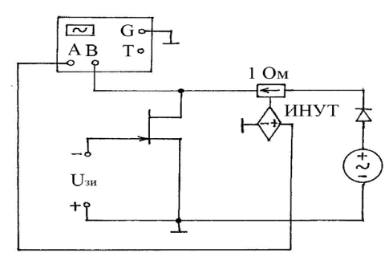
Рисунок 5.12. Схема измерительной установки для определения выходных характеристик n-канальных полевых транзисторов с управляющим p-n-переходом осциллографическим методом

2.9. Повторить п. 2.8, но при Uзи = - 0.5 В.
2.10. Повторить п. 2.8, но при Uзи = - 1 В.
2.11. Выключить ИУ и осциллограф и закрыть окно с ее схемой, ответив «НЕТ» на вопрос компьютера.
3. Передаточные характеристики транзисторного ключа на основе n-канального ПТУП
3.1. Собрать схему ИУ, показанной на рис.5.13.
3.4. Включить ИУ. Устанавливая значения Uзи в соответствии с данными таблицы 5.3, для каждого значения Uзи снять показания измерительных приборов и внести их в эту таблицу. 3.2.
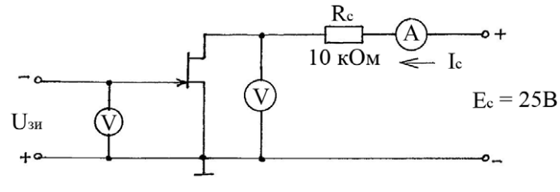

Рисунок 5.13. Схема измерительной установки для определения передаточных характеристик транзисторного ключа на основе n-канального ПТУП

Экспериментальные данные для определения передаточных
характеристик транзисторного ключа на основе n-канального ПТУП
Таблица 5.3.
Uзи, В | -4 | -3,5 | -3 | -2,5 | -2 | -1,5 | -1 | -0,5 | 0
Ic, мА
Ucu, В

По данным таблицы 5.3 построить передаточные характеристики транзисторного ключа, аналогичные показанным на рис.5.9.
3.3. Выключить ИУ и закрыть окно с ее схемой, ответив «НЕТ» на вопрос компьютера.
3.4. Собрать схему ИУ, показанной на рис.5.14 и позволяющей получить передаточные характеристики транзисторного ключа на основе n-канального ПТУП посредством осциллографов. Здесь на каналы А осциллографов подается напряжение Uзи, на канал В XSC1– напряжение Uси, а на канал В XSC2 через ИНУТ – напряжение, пропорциональное току стока. В результате, на экране осциллографа XSC1 отображается передаточная характеристика Uси = f ( Uзи ), а на экране XSC2 – передаточная характеристика Iс = f( Uзи ). Включить ИУ и осциллографы, зарисовать передаточные характеристики транзисторного ключа, посредством осциллографов измерить параметры передаточных характеристик и сравнить их с построенными в п. 3.2.

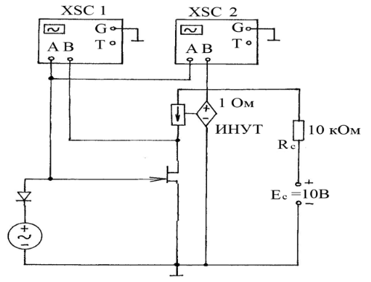

Рисунок 5.14. Схема измерительной установки для определения передаточных характеристик транзисторного ключа на основе n-канального ПТУП осциллографическим методом

3.5. Выйти из программы Multisim 2001, выключить компьютер и монитор.
Содержание отчета
1. Схемы измерительных установок.
2. Результаты экспериментов в виде таблиц и построенных по их данным графиков статических характеристик исследованного полевого транзистора и передаточных характеристик транзисторного ключа.
3. Графики статических характеристик ПТУП (входных, передаточных и выходных), полученных осциллографическим методом.
4. Словесная сравнительная оценка результатов измерений методом амперметра и вольтметра и осциллографическим методом.
5. Числовые значения основных параметров [Uзи отс, Iс нач при Uзи = 0, Rси = f( Iс ) при Uзи = 0] , а также малосигнальных параметров исследованного ПТУП (S, Rвых при Uзи = 0, Ku, Rвх).
6. Числовые значения основных параметров транзисторного ключа ( Uзи отс, Uзи гр, Iс гр, Uси гр ).
7. Выводы.

